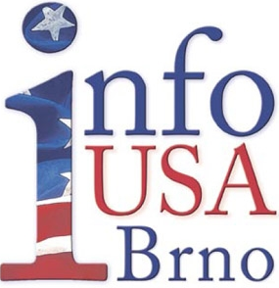

Info USA srdečně zve na

Filmové pondělky,
kdy se budou promítat hrané americké filmy
Kdy:

9.1.2012 v 18:30
6.2.2012 v 18:30
5.3.2012 v 18:30
2.4.2012 v 18:30
7.5.2012 v 18:30
4.6.2012 v 18:30

Kde:
Konferenční sál Moravské zemské knihovny, Kounicova 65a
Filmy jsou v původním znění s anglickými titulky
Název filmu bude vždy uveden týden před promítáním na vývěskách v Moravské zemské knihově a na http://www.mzk.cz/ - kalendář akcí
Rescue Dawn

Příběh amerického vojenského pilota Dietera Denglera, kterému se podařilo uniknout ze zajateckého tábora uprostřed laoské džungle se stal předlohou pro film Temný úsvit.

Režie: Werner Herzog
Hrají: Christian Bale, Steve Zahn, Jeremy Davies
Film byl natočen v roce 2006

Vstup volný

